# ВВЕДЕНИЕ

### Востребованность экспресс-доставки с каждым годом возрастает. В настоящее время это самый быстрый, удобный и простой способ доставки небольшого груза и документов. Для того чтобы отправить груз, нужно просто оформить заказ на сайте, указав точный адрес отправителя и получателя.

### У курьерской доставки есть масса преимуществ. Это оптимальное решение в том случае, когда сроки доставки имеют приоритетное значение.

# 1. Техническое задание на создание системы

## **1.1 Назначение и цели создания системы**

### Разрабатываемая система предназначена для автоматизации работы курьерской службы, специализированная на грузоперевозку, а именно для автоматизации процесса отправки и получения заказа.

### Данная система может использоваться в организациях, где администратор будет просматривать таблицы с заказами, с возможностью удалять заказы и получать отчет по всем заказам. Курьер будет проводит движение заказа, меняя его статус. Клиенты могут заказать доставку груза на сайте компании и получить печатную форму заказа.

### Цели создания системы:

* уменьшить сроки доставки грузов;
* упростить взаимодействие заказчика и курьера.

## **1.2 Характеристика объекта автоматизации**

### ***1.2.1 Общее описание***

Объектом автоматизации информационной системы (далее ИС) является деятельность курьерской службы, нацеленная на повышение эффективности их работы благодаря использованию веб-сайта – «Ульяновская служба доставки», где осуществлена возможность заказать доставку. Сайт имеет простой интерфейс, и не возникнет сложностей для совершения заказа. Данный сайт значительно упрощает отправку и получение посылок, освобождая грузовладельца от всех забот по организации перевозки, выбору вида транспорта и схемы доставки груза.

### ***1.2.2 Состав и порядок функционирования***

Курьерская служба — это выгодная и полезная услуга, которой можно воспользоваться как в пределах деловой, так и повседневной жизни. Основные функции: оформление заказа, подбор автомобиля, возможность отследить статус заказа, доставка груза.

Основные операции по сбору и обработке информации:

* Заполнение бланка заказа;
* Поиск подходящего автомобиля из каталога;
* Поиск свободных курьеров с помощью телефонных звонков;
* Заполнение накладной после доставки;
* Уведомление о выполнении заказа;
* Ведение отчета о заказах.

Все операции курьерской службы будут автоматизированы путем создания веб-сайта, обеспечивая доступ с любого устройства.

## **1.3 Общие требования к системе**

### ***1.3.1 Требования к структуре и функционированию системы***

Система должна представлять собой интернет-портал, на котором клиенты (зарегистрированные и незарегистрированные), курьер и администратор работают в трех разных ролях, разделенных механизмами авторизации.

В состав системы должны входить следующие подсистемы:

* подсистема авторизации, регистрации и разграничения доступа; авторизация пользователей под индивидуальными почтами и паролями; за каждой учетной записью закреплена своя роль;
* подсистема рейтинга заказчиков и курьеров;
* подсистема формирования отчета о заказах за определенный период;
* подсистема учета заказчиков;
* подсистема учета курьеров;
* подсистема расчета стоимости доставки груза и совершения заказа предназначена для расчета стоимости доставки пользователем, а затем

для предоставления печатной формы сделанного заказ;

* подсистема движения заказа, предназначенная для отслеживания заказа и установления его статуса курьером.

Система должна состоять из двух частей: сервер управления веб-интерфейсом и клиентская часть в виде веб-сайта, которое используется обычными пользователями.

Перспективы развития системы предполагают добавление к вышеописанной системе функционала отслеживания груза.

### ***1.3.2 Дополнительные требования***

#### 1.3.2.1 Требования к персоналу

Численность пользователей может быть неограниченная.

Администратор должен владеть навыками пользования ПК на базовом уровне: важно уметь авторизовываться, заполнять формы, также иметь навыки работы с *.xls файлами. Квалификация других сотрудников не имеет значения.

Режим работы персонала не влияет на использование системы.

Порядок подготовки администратора системы – знакомство и подготовка к работе с базой данных системы и ее основным функционалом, доступным для администратора.

#### 1.3.2.2 Требования к надежности

Система должна сохранять работоспособность и обеспечивать восстановление своих функций при возникновении следующих внештатных ситуаций:

* при сбоях в системе электроснабжения аппаратной части, приводящих к перезагрузке ОС, восстановление программы должно происходить после перезапуска ОС и запуска исполняемого файла системы;
* при ошибках в работе аппаратных средств (кроме носителей данных и программ) восстановление функции системы возлагается на ОС;
* при ошибках, связанных с программным обеспечением (ОС и драйверы устройств), восстановление работоспособности возлагается на ОС.

Для защиты аппаратуры от бросков напряжения и коммутационных помех должны применяться сетевые фильтры.

В системе должна быть обеспечена возможность восстановления данных с внешнего накопителя после восстановления активного накопителя. БД системы необходимо резервировать минимум 1 раз в месяц.

Специальные дополнительные требования по составу и количественным значениям показателей надежности для подсистем модернизируемых модулей и, соответственно, к создаваемой системе в целом не предъявляются.

#### 1.3.2.3 Требования к патентной чистоте

Система должна использовать только лицензионное программное обеспечение. Установка системы в целом, как и установка отдельных частей системы не должна предъявлять дополнительных требований к покупке лицензий на программное обеспечение сторонних производителей.

#### 1.3.2.4 Требования по стандартизации, унификации и тиражированию

Разработка системы должна проводиться с соблюдением требований действующих государственных стандартов в соответствии с областью их распространения, одним из которых является использование современных технологий, протоколов и стандартов для взаимодействия с внешними системами.

Унификации подлежат все составляющие пользовательского интерфейса: система отчетности, формы отображения информации на экране, типы и формы сообщений и запросов пользователю.

## **1.4 Требования к функциям, выполняемым системой**

Реализация функций каждой из задач должна быть закончена в указанные сроки. Функции учета эффективности следует реализовать после реализации остальных задач.

### ***1.4.1 Регистрация пользователя в системе***

Данная функция осуществляет регистрацию с разделением уровней доступа разрешений к управлению системы.

Входные данные: Почта, Пароль.

После успешной авторизации пользователю системы должно отобразится окно работы.

Необходимо учесть, что в окно регистрации можно перейти от окна авторизации. В БД почта служит в качестве логина. Пароль должен хэшироваться для большей защиты.

Для регистрации нового пользователя требуется заполнить поля: почта, пароль и повторить пароль. Почта должна быть не менее 7 символов. Пароль должен быть не менее 3х символов.

### ***1.4.2 Авторизация и аутентификация в системе***

Данная функция позволяет авторизоваться пользователю под своими учетными данными с разделением уровней доступа разрешений к управлению системой.

Входные данные: Почта, Пароль.

При успешности переход осуществляется аналогично регистрации.

### ***1.4.3 Движение заказа***

Данная функция позволяет определять статус заказа и его стоимость.

Входные данные: статус и информация о грузе (адрес, вес, длина, высота, ширина) передаются из БД.

Смена статуса курьером и окончательная стоимость доставки отображается в интерфейсе пользователя.

### ***1.4.4 Печать отчета о совершенном заказе***

Функция позволяет заказчику получить печатную форму отчета о совершенном заказе.

Входные данные: информация о грузе (фио, номер телефона, адрес, дата, время, доступность отчета, статус, вес, длина, высота, ширина, оплата отправителем, цена) передаются из БД.

После смены статуса заказа курьером появляется возможность совершить печать отчета о заказе.

Необходимо учесть, что шаблон формы не зависит от данных и постоянен. Динамически изменяются только данные о пользователе и информация о заказе.

### ***1.4.5 Подача заявки на доставку***

Функция позволяет заказчику подать заявку на доставку груза.

Входные данные: информация о грузе (фио, номер телефона, адрес, дата, время, вес, длина, высота, ширина, оплата отправителем).

После успешной подачи заявки совершенный заказ отображается в личном кабинете заказчика.

### ***1.4.6 Подбор автомобиля***

Функция позволяет автоматически подбирать автомобиль под параметры груза.

Входные данные: информация о грузе (вес, длина, высота, ширина), справочник автомобилей и информация о курьере (занятость, время).

Подбираются автомобили с необходимыми параметрами и выбирается первая, у которой курьер не имеет заказов. В противном случае, заказ прикрепляется к курьеру, который освободится раньше остальных.

### ***1.4.7 Рейтинг заказчиков и курьеров***

Функция позволяет заказчику оценивать работу курьера, а также курьеру оценивать заказчика.

Входные данные: оценка (от 1 до 5)

Выставленная оценка отображается в виде рейтинга(звезд) в личном кабинете.

## **1.5 Требования к видам обеспечения**

### ***1.5.1 Информационное обеспечение***

Информационное обеспечение системы должно базироваться на базах данных предприятия «Ульяновская служба доставки». Для функционирования системы необходимо следующее информационное обеспечение:

* каталог заказов;
* справочник автомобилей;
* справочник курьеров;
* каталог заказчиков.

Информационное обеспечение системы должно являться совокупностью информационных массивов в БД всей системы, используемы системой управления базой данных (СУБД) MS SQL.

Обеспечить контроль ввода в системе. Процедура не предусматривает придание юридической силы электронным документам.

В системе должен быть реализован многопользовательский режим доступа к данным. При этом должна осуществляться проверка на доступ к данным в информационной системе.

Время генерации страницы не должно превышать 5 секунд. Время загрузки страницы должно совпадать с временем генерации.

Пользователям запрещается получать данные с помощью языка запросов без использования прикладного программного обеспечения.

Необходимо использовать резервное копирование базы данных раз в день. При этом должны сохраняться резервные копии за предыдущие два дня, а также каждая копия, созданная в воскресенье, в течение последнего месяц.

### ***1.5.2 Требования к математическому обеспечению***

Необходимо разработать алгоритмы, реализующие следующие возможности со стороны администратора:

* управление пользователями: удаление, просмотр деталей;
* формирование отчетов;
* авторизация;
* управление заказами: удаление, просмотр деталей.

Со стороны курьера:

* управление заказами: удаление, изменение, просмотр деталей;
* смена статуса заказа;
* расчет стоимости доставки;
* получение отчета;
* авторизация и регистрация;
* оценивание заказчиков.

Со стороны заказчика:

* подача заявки на доставку;
* печать информации о заказе;
* предварительный расчет стоимости доставки;
* автоматический подбор автомобиля;
* оценивание курьеров;
* авторизация и регистрация.

Система должна содержать математические методы расчета:

* стоимости доставки исходя из параметров груза и расстояния отправки;
* расстояния от города отправки до города получения.

При разработке информационной системы необходимо использовать  
возможности языка и платформы для реализации алгоритмов. При  
возможности использовать библиотеки, разрабатываемые по открытой лицензии. При отсутствии такой возможности необходимо самостоятельно реализовать функциональность.

### ***1.5.3 Требования к программному обеспечению***

Требования к используемому программному обеспечению системы определяются на стадии разработки технического проекта. При выборе программного обеспечения необходимо учитывать требования к патентной чистоте. В состав программных средств должны входить:

* серверная платформа, включающая БД и программная среда для веб-разработчиков;
* любой редактор электронных таблиц, работающий с расширением xls;
* браузер Yandex.

Клиентская часть разрабатываемой информационной системы должна корректно отображаться и функционировать на данном браузере.

Серверная часть информационной системы должна корректно разворачиваться на платформе, выполняя все принятые ограничения в БД.

Экранные формы должны соответствовать правилам стилизации вебориентированных информационных систем, принятым на момент разработки технического задания (далее ТЗ).

К обеспечению качества ПС предъявляются следующие требования:

* функциональность должна обеспечиваться выполнением подсистемами всех их функций;
* надежность должна обеспечиваться за счет предупреждения ошибок – не допущения ошибок в готовых ПС;
* легкость применения должна обеспечиваться за счет применения покупных программных средств;
* эффективность должна обеспечиваться за счет принятия подходящих, верных решений на разных этапах разработки ПС и системы в целом;
* сопровождаемость должна обеспечиваться за счет высокого качества документации по сопровождению, а также за счет использования в программном тексте описания объектов и комментариев; использованием осмысленных и устойчиво различимых имен объектов; размещением не больше одного оператора в строке текста программы; избеганием создания фрагментов текстов программ с неочевидным смыслом;
* также на каждом этапе в разработке ПС должна проводится проверка правильности принятых решений по разработке и применению готовых ПС.

## **1.6 Анализ аналогичных разработок**

### ***1.6.1 «Ярославская служба доставки»***

Служба обеспечивает услуги экспресс-доставки в любую точку земного шара, адресную доставку корреспонденции по Ярославской области в любых объёмах, транспортно-экспедиционные услуги. Программа работает только на платформе веб-приложение. К преимуществам данной системы относятся отслеживание отправления. К недостаткам, расчет стоимости доставки только из Ярославля в основные населенные пункты Российской Федерации.

По сравнению с моей системой здесь отсутствует авторизация пользователя, то есть пользователь не имеет своего личного кабинета, в котором он может посмотреть свою историю заказов.

### ***1.6.2 «БайкалСервис»***

В отличии от предыдущей курьерской службы, расчет стоимости доставки можно производить по адресам всех городов. В функционал данного сайта также входит отслеживание отправлений и расчет стоимости грузоперевозки. Есть возможность получить печатную форму заказа. Также пользователю доступны дополнительные услуги: доставка груза ко времени, система уведомлений, где помимо обычных способов смс и e-mail можно выбрать мессенджеры с чат-ботом.

Также данная система имеет как мобильную версию сайта, так и мобильное приложение, что не реализовано в моей системе. Но по сравнение с разрабатываемой ИС, на сайте «БайкалСервис» отсутствует рейтинг заказчиков и курьеров.

### ***1.6.3 «Экспресс Точка Ру»***

Еще один веб-сайт службы доставки. По сравнению с предыдущим сайтом, но имеет более простой и удобный интерфейс сайта. Интуитивно понятный личный кабинет. К основным задачам, решаемых в данной системе является ведение базы клиентов, расчет стоимости доставки, отслеживание груза, печать накладной и оформление доставки.

К основным отличительным функциям относятся: расчет и предоставление скидок в зависимости от количества совершенных заказов; оповещения заказчиков. В отличие от моей разработки здесь отсутствует система рейтинга заказчиков и курьеров, а также автоматический подбор машины, в зависимости от параметров груза.

|  |  |  |  |  |
| --- | --- | --- | --- | --- |
| **Критерий** | **Ярославская служба доставки** | **БайкалСервис** | **Экспресс Точка Ру** | **Разрабатываемая ИС** |
| Отчеты | - | + | + | + |
| Рейтинг | - | - | - | + |
| Личный кабинет | - | + | + | + |
| Отслеживание | + | + | + | - |
| Расчет стоимости доставки | - | + | + | + |
| Мобильное приложение | - | + | - | - |
| Подбор автомобиля | - | - | - | + |

# 2. ИНФОРМАЦИОННОЕ ОБЕСПЕЧЕНИЕ системы

## **2.1 Выбор средств управления данными**

Согласно п. 1.3.2 технического задания необходимо использовать современные бесплатные технологии по управлению данными. Согласно п. 1.5.1 технического задания в качестве хранилища данных должна выступать реляционная база данных, система управления которой поддерживает транзакции и целостность данных.

Для выбора подходит множество современных реляционных баз данных, однако основываясь на компетенциях, полученных при обучении в бакалавриате, выбор был остановлен на следующих технологиях:

* MySQL4;
* PostgreSQL;
* Microsoft SQL Server.

Для выявления наиболее подходящей технологии были подобраны критерии (нумерация в списке соответствует нумерации в сравнительной таблице ниже):

1. Наличие удобной среды исполнения запросов и отображения данных.
2. Наличие удобной среды отладки и диагностики запросов к данным.
3. Простота установки и настройки.
4. Поддержка современных ORM-систем.
5. Наличие документации с примерами.
6. Мультиплатформенность.
7. Изучение технологии разработчиком.

Сводка по сравнению технологий доступа к данным представлена в таблице 111.

Таблица 111 – Сводка по сравнению технологий доступа к данным

|  |  |  |  |
| --- | --- | --- | --- |
| **Критерий** | **PostgreSQL** | **MySQL** | **MS SQL Server** |
| К1 | Нет | Есть, phpMyAdmin | Есть, SSMS |
| К2 | Нет | Нет | Есть, SSMS |
| К3 | Нет | Да | Да |
| К4 | Есть | Частично | Есть |
| К5 | Частично | Частично | Есть |
| К6 | Да | Да | Частично |
| К7 | Нет | Да | Да |

Согласно выбранным критериям было принято решение выбрать в качестве доступа к данным технологию Microsoft SQL Server. Однако Система разрабатывалась с учетом быстрой смены подсистемы хранения данных. Это достигается путем использования подхода к проектированию информационной системы Code-First.

## **2.2 Проектирование базы данных**

На рисунке 2.1 представлена концептуальная схума данных в нотации IDEF1X.

Pиc. Мoдeль данных

Описание сущностей приведено в таблице 111.

Таблица 111. Сущности концептуальной схемы

|  |  |
| --- | --- |
| **Название сущности** | **Описание** |
| Пользователи | Сведения о пользователях, которые зарегистрированы в системе |
| Роли | Сведения о ролях Пользователей системы |
| Заказы | Сведения о заказах |
| Заказчики | Сведения о заказчиках |
| Курьеры | Сведения о курьерах |
| Автомобили | Сведения об автомобилях |

Далее (таблицы 11 – 11) приведено описание атрибутов сущностей. Названия таблиц (в квадратных скобках) и полей (в фигурных скобках) базы данных сопоставлены с соответствующими сущностями и атрибутами.

Атрибуты сущности «Пользователи» представлены в таблице 11.

Таблица 111. Атрибуты сущности «Пользователи» (поля таблицы [Users])

|  |  |  |
| --- | --- | --- |
| **Название атрибута** | **Тип и размер** | **Описание** |
| Идентификатор пользователя {Id} | int | Уникaльный нoмep пoльзoвaтeля |
| Почта {Email} | nvarchar(50) | Почта пользователя |
| Пароль {Password} | nvarchar(50) | Пароль пользователя |
| Роль{RoleId} | int | Уникальный номер роли |

Атрибуты сущности «Роли» представлены в таблице 111.

Таблица 111. Атрибуты сущности «Роли» (поля таблицы [Roles])

|  |  |  |
| --- | --- | --- |
| **Название атрибута** | **Тип и размер** | **Описание** |
| Идентификатор роли {Id} | int | Уникaльный нoмep роли |
| Роль {Name} | nvarchar(10) | Название роли |

Атрибуты сущности «Заказы» представлены в таблице 111.

Таблица 111. Атрибуты сущности «Заказы» (поля таблицы [Orders])

|  |  |  |
| --- | --- | --- |
| **Название атрибута** | **Тип и размер** | **Описание** |
| Идентификатор заказа {OrderId} | int | Уникaльный нoмep заказа |
| Отправитель {Sender} | nvarchar(100) | ФИО отправителя |
| Получатель {Receiver} | nvarchar(100) | ФИО получателя |
| Адрес отправителя {Address_Sender} | nvarchar(200) | Адрес забора посылки |
| Адрес получателя {Address_Receiver} | nvarchar(200) | Адрес получения посылки |
| Район отправки {Area_Sender} | tinyint | Район забора посылки |
| Район получения {Area_Receiver} | tinyint | Район получения посылки |
| Телефон отправителя {Address_Sender} | nvarchar(12) | Номер телефона отправителя |
| Телефон получателя {Address_Receiver} | nvarchar(12) | Номер телефона получателя |
| Дата {Date} | datetime | Дата желаемой отправки |
| Время {Time} | datetime | Время желаемой отправки |
| Статус {Status} | nvarchar(10) | Статус заказа |
| Вес {Weight} | real | Вес груза |
| Длина {Length} | real | Длина груза |
| Ширина {Width} | real | Ширина груза |
| Высота {Height} | real | Высота груза |
| Негабаритный {Big} | boolean | Отметка, является ли груз негабаритным |
| Хрупкое {Fragile} | boolean | Отметка, является ли груз хрупким |
| Оплата отправителем {Who_pay} | boolean | Отметка оплачивает заказ отправитель или получатель |
| Цена {Price} | int | Цена заказа |
| Печать {Print} | boolean | Отметка доступности печати заявки |
| Идентификатор заказчика {CustomerId} | int | Идентификатор заказчика |
| Идентификатор курьера {CourierId} | int | Идентификатор курьера |

Атрибуты сущности «Заказчики» представлены в таблице 111.

Таблица 111. Атрибуты сущности «Заказчики» (поля таблицы [Customers])

|  |  |  |
| --- | --- | --- |
| **Название атрибута** | **Тип и размер** | **Описание** |
| Идентификатор заказчика {Id} | int | Уникaльный нoмep заказчика |
| Сумма оценок {sumVotes} | nvarchar(100) | Сумма всех оценок данному заказчику |
| Количество оценок {totalVotes} | nvarchar(100) | Количество оценок данному заказчику |

Атрибуты сущности «Курьеры» представлены в таблице 111.

Таблица 111. Атрибуты сущности «Курьеры» (поля таблицы [Couriers])

|  |  |  |
| --- | --- | --- |
| **Название атрибута** | **Тип и размер** | **Описание** |
| Идентификатор курьера {Id} | int | Уникaльный нoмep курьера |
| Сумма оценок {sumVotes} | nvarchar(100) | Сумма всех оценок данному курьеру |
| Количество оценок {totalVotes} | nvarchar(100) | Количество оценок данному курьеру |
| Время {time} | datetime | Время занятости курьера |

Атрибуты сущности «Администраторы» представлены в таблице 111.

Таблица 111. Атрибуты сущности «Администраторы» (поля таблицы [Admins])

|  |  |  |
| --- | --- | --- |
| **Название атрибута** | **Тип и размер** | **Описание** |
| Идентификатор администратора {Id} | int | Уникaльный нoмep администратора |

В таблице 111 приведено описание индексов созданных в БД таблиц.

Таблица 111. Описание индексов таблиц

|  |  |  |  |  |
| --- | --- | --- | --- | --- |
| **№** | **Название индекса** | **Название таблицы** | **Поля индекса** | **Уникальность** |
| 1 | IX_RoleId | Users | RoleId | нет |
| 2 | IX_Id | Customers | Id | нет |
| 3 | IX_Id | Couriers | Id | нет |
| 4 | IX_Id | Cars | Id | нет |
| 5 | IX_Id | Admins | Id | нет |
| 6 | IX_CourierId | Orders | CourierId | нет |
| 7 | IX_CustomerId | Orders | CustomerId | нет |
| 8 | OrderId | Orders | OrderId | да |
| 9 | Id | Users, Roles, Customers, Couriers, Admins | Id | да |

## **2.3 Проектирование файлов данных**

Результатом работы экспорта отображаемых на веб-странице таблиц должен быть файл отчёта, в формате *.xls. Получается, что во время работы системы создается дополнительный файл, который сохраняется в оперативную память.

Печатную форму заказа в виде таблицы с данными заказа было решено представить в виде PDF документа.

## **2.4 Организация сбора, передачи, обработки и выдачи информации**

Информация о необходимых данных заносится посредством интерфейса ИС, данные берутся из БД, обрабатываются специальными алгоритмами ИС и передаются в печатной форме посредством сети «Интернет».

Для осуществления сбора информации от пользователя используется веб-страница. Передача информации происходит через интернет, реализуемая с помощью протокола HTTP, причем используемая архитектура предполагается клиент-серверной.

Достоверность выдачи результатов обеспечивается передаваемыми данными из БД, контролирующие целостность данных. Для этого в формах для исключения ссылок на несуществующие объекты решено использовать выпадающие списки, установка шаблона и диапазона значений.

Для обслуживания в режиме администрирования в Системе могут происходить следующие процессы:

* применение миграций данных;
* применение миграций схем данных;
* обновление исполняемых файлов программных модулей.

Выдача информации осуществляется на экран монитора, а также в формате *.xls и *.pdf .

# 3. АЛГОРИТМИЧЕСКОЕ ОБЕСПЕЧЕНИЕ системы

## **3.1 Алгоритм аутентификации пользователя**

Oбщaя xapaктepиcтикa: Aлгopитм пpeднaзнaчeн для регистрации и авторизации с различным уровнем доступа: как менеджер, как сотрудник.

Иcпoльзуeмыe дaнныe: введенные пользователем значения пары логин-пароль, поля таблицы «Users».

Peзультaты выпoлнeния: авторизованный пользователь.

Математическое описание: отсутствует.

Логическое описание: Блок-схема алгоритма представлена на рис. 3.1, 3.2.

# 4. ПРОГРАММНОЕ ОБЕСПЕЧЕНИЕ системы

## **4.1 Структура программного обеспечения и функции его компонентов**

При создании информационной системы в качестве операционной системы была использована операционная система Window 10.

В качестве инструментального средства разработки использовалась среда Microsoft Visual Studio 2017.

Так как необходимо, чтобы система функционировала в основных современных браузерах, то при разработке, а также на этапах тестирования, были использованы браузеры Edge и Яндекс.Браузер.

В качестве текстового редактора для написания документации к ИС выступал Microsoft Office.

В качестве платформы для сервера решено выбрать ASP.NET. Создание веб-сайта требует использования различных технологий: графический дизайн, верстка HTML, CSS, программирование клиентской части – интерфейс пользователя, и программирование серверной части.

## **4.2 Выбор компонентов программного обеспечения**

### ***4.2.1 Операционная система***

Согласно п. 1.5.3 технического задания Система должна быть мультиплатформенной. Таким образом, для работы АС подходит большинство современных операционных сред, в том числе бесплатных.

Например, рассмотрим ОС Ubuntu 16.04 и ОС Windows 10. Обе операционные системы позволяют развернуть web-сервер и систему управления базами данных для корректной работы программного обеспечения. Однако с точки зрения разработки целесообразнее использовать операционную систему Windows 10 из-за следующих факторов:

* наличие мощных инструментальных средств разработки и отладки;
* наличие удобных средств администрирования web-сервера;
* наличие опыта разработки программ на данной операционной системе;
* наличие удобных средств администрирования баз данных.

### ***4.2.2 Инструментально средство разработки и язык программирования***

Важным этапом в разработке автоматизированной системы является выбор набора инструментальных средств и языков программирования. От этого выбора зависит производительность системы, скорость поиска и исправления ошибок.

Согласно п. 1.5.3 технического задания Система должна быть мультиплатформенной. Таким образом, необходимо подобрать такой язык программирования, который должен соответствовать данным требованиям.

Также согласно п. 1.3.2 технического задания желательно использование технологий, являющихся активно разрабатываемыми и поддерживаемыми широким сообществом разработчиков.

Таких языков программирования можно выделить несколько. Например, язык программирования Ruby с фреймворком Ruby on Rails и язык программирования Visual C# с фреймворком ASP.NET MVC. Оба языка прочно входят в рейтинг 20-ти самых популярных языков программирования TIOBE (на 11-м и 5-м месте соответственно) [5].

Оба сравниваемых языка программирования похожи друг на друга, а также и фреймворки для построения web-ориентированных информационных систем имеют общую функциональность и принцип построения (паттерн MVC). СМ курсовую Армера

Однако был выбран язык Visual C# с фреймворком ASP.NET MVC из-за следующих отличительных особенностей:

* отличная поддержка ORM-систем, работающих с MS SQL Server;
* простота установки исполняемой среды;
* наличие опыта разработки программ на данном языке программирования.

Соответственно, инструментальная среда для разработки на языке Visual C# была выбрана Visual Studio 2017 Community. Она является бесплатной и содержит все необходимые средства разработки, диагностики, отладки и тестирования программного кода.

### ***4.2.3 Вспомогательное программное обеспечение***

Для экспортирования и хранения отчетов в виде таблицы решено использовать расширение *.xls. Оно связано с Microsoft Excel, одним из наиболее популярных и мощных инструментов для создания электронных таблиц, графиков и многого другого. Данный продукт, Excel, позволяет экспортировать файлы и в другие форматы при необходимости, например, xml.

Печатную форму заказа в виде таблицы с данными заказа было решено представить в виде PDF документа. Для создания PDF документов решено использовать iTextSharp – популярная открытая библиотека, которая позволяет создавать и манипулировать PDF документами.

Для валидации адреса и расчета расстояния между адресами используется API Яндекс.Карт. Это набор сервисов, которые позволяют использовать картографические данные и технологии Яндекса.

**4.3 Разработка прикладного программного обеспечения**

### ***4.3.1 Структура прикладного программного обеспечения***

Система включает в себя следующие подсистемы:

* подсистема авторизации, регистрации и разграничения доступа; авторизация пользователей под индивидуальными почтами и паролями; за каждой учетной записью закреплена своя роль;
* подсистема подбора автомобиля под параметры груза;
* подсистема рейтинга заказчиков и курьеров;
* подсистема расчета стоимости доставки груза и совершения заказа предназначена для расчета стоимости доставки пользователем, а затем

для предоставления печатной формы сделанного заказ;

* подсистема движения заказа, предназначенная для отслеживания заказа и установления его статуса курьером.

Данное дробление на подсистемы было выбрано в соответствии с техническим заданием на разработку информационной системы и отраслевыми стандартами проектирования ИС.

Спецификация Системы представлена в Таблице 11.

Таблица 11 – Спецификация Системы

|  |  |  |
| --- | --- | --- |
| **№** | **Название модуля** | **Описание** |
| 1 | Подсистема авторизации, регистрации и разграничения доступа | Предназначена для авторизации пользователей под индивидуальными почтами и паролями; за каждой учетной записью закреплена своя роль |
| 2 | Подсистема подбора автомобиля под параметры груза | Предназначена для автоматического подбора автомобиля, в зависимости от параметров груза и занятости курьера данного автомобиля |
| 3 | Подсистема рейтинга заказчиков и курьеров | Предназначена для стимуляции качественной работы сотрудников и добросовестного отношения клиентов |
| 4 | Подсистема расчета стоимости доставки груза и совершения заказа | Предназначена для расчета стоимости доставки груза, в зависимости от параметров груза и дальности перевозки |
| 5 | Подсистема движения заказа | Предназначена для отслеживания заказа и установления его статуса курьером |

### *4.3.1.1 Программный модуль «Подсистема* *авторизации, регистрации и разграничения доступа»*

Спецификация модуля представлена в таблице 11.

Таблица 11 – Спецификация модуля «Подсистема авторизации, регистрации и разграничения доступа»

|  |  |  |
| --- | --- | --- |
| **№** | **Название** | **Описание** |
| **Классы-контроллеры** | | |
| 1 | public class AccountController | Содержит методы для входа и выхода с сайта, изменения логина, сброса пароля, запоминания пароля, хэширование пароля |
| 2 | public class UsersController | Содержит методы для добавления, редактирования и удаления информации о пользователях системы |
| **Классы для авторизации и регистрации** | | |
| 3 | public class LoginModel | Содержит список полей для авторизации |
| 4 | public class RegisterModel | Содержит список полей для регистрации |
| **Классы для настройки профиля Пользователя** | | |
| 5 | public class User | Содержит список полей для отображения информации о пользователях |
| 6 | public class Role | Содержит список полей для разграничения доступа по ролям |
| **Класс провайдера ролей** | | |
| 7 | public class CustomRoleProvider | Содержит методы для получения набора ролей пользователя и определения, выполняет ли пользователь определенную роль в системе |

### *4.3.1.2 Программный модуль «Подсистема* *подбора автомобиля под параметры груза»*

Спецификация модуля представлена в таблице 11.

Таблица 11 – Спецификация модуля «Подсистема подбора автомобиля под параметры груза»

|  |  |  |
| --- | --- | --- |
| **№** | **Название** | **Описание** |
| **Классы-контроллеры** | | |
| 1 | public class OrdersController | Содержит метод для подбора автомобиля |

### *4.3.1.3 Программный модуль «Подсистема* *рейтинга заказчиков и курьеров»*

Спецификация модуля представлена в таблице 11.

Таблица 11 – Спецификация модуля «Подсистема рейтинга заказчиков и курьеров»

|  |  |  |
| --- | --- | --- |
| **№** | **Название** | **Описание** |
| **Классы-контроллеры** | | |
| 1 | public class CouriersController | Содержит методы для оценивания курьерами заказчиков |
| 2 | public class CustomersController | Содержит методы для оценивания заказчиками курьеров |
| **Классы для подсчета рейтинга** | | |
| 3 | public class Customer | Содержит вычисляемое поле для подсчета рейтинга заказчика |
| 4 | public class Courier | Содержит вычисляемое поле для подсчета рейтинга курьера |

### *4.3.1.4 Программный модуль «Подсистема* *расчета стоимости доставки груза и совершения заказа»*

Спецификация модуля представлена в таблице 11.

Таблица 11 – Спецификация модуля «Подсистема расчета стоимости доставки груза и совершения заказа»

|  |  |  |
| --- | --- | --- |
| **№** | **Название** | **Описание** |
| **Классы-контроллеры** | | |
| 1 | public class OrdersController | Содержит методы для совершения заказа |
| **Классы для работы с заказами** | | |
| 2 | public class Order | Содержит поля для создания и редактирования заказов |
| 3 | public class MyDateTimeAttribute | Содержит метод для ограничения диапазона дат при совершении заказа |

### *4.3.1.5 Программный модуль «Подсистема* *движения заказа»*

Спецификация модуля представлена в таблице 11.

Таблица 11 – Спецификация модуля «Подсистема движения заказа»

|  |  |  |
| --- | --- | --- |
| **№** | **Название** | **Описание** |
| **Классы-контроллеры** | | |
| 1 | public class OrdersController | Содержит методы для изменения и определения статуса заказа |

## **4.4 Особенности реализации, эксплуатации и сопровождения системы**

Система будет эксплуатироваться работниками курьерских служб. Для использования Системы необходимо установить на рабочем месте сотрудника один из современных браузеров и иметь возможность выхода в Интернет.

Выпадающая панель с поисковыми подсказками адресов и получение протяженности маршрута реализована при помощи API Яндекс.Карт.

Использование фреймворка языка разметки CSS – bootstrap при стилизации страниц из-за простоты и популярности в использовании;

**4.5 Руководство пользователя**

### ***4.5.1 Требования к условиям эксплуатации***

Для работы приложения требуется один из современных браузеров (Яндекс, Chrome, Edge и другие). Требования к аппаратному обеспечению устанавливаются, исходя из требований браузера.

Квалификация администратора системы – высшее техническое образование. Квалификация других сотрудников не имеет значения. Заказчики не должны обладать особыми навыками работы с ПК: важно уметь авторизовываться и заполнять формы.

### ***4.5.2 Инсталляция и настройка***

Для работы в Системе всем Пользователям необходимо установить один из современных браузеров (Яндекс, Chrome, Edge и другие). Запустить браузер и открыть соответствующую веб-страницу.

### ***4.5.3 Порядок и особенности работы***

### *4.5.3.1 Для роли «Заказчик»*

Подача заявки на доставку и печать информации о заказе.

Оказавшись на главной странице системы, заказчик может сразу перейти в личный кабинет по ссылке в верхнем правом углу.

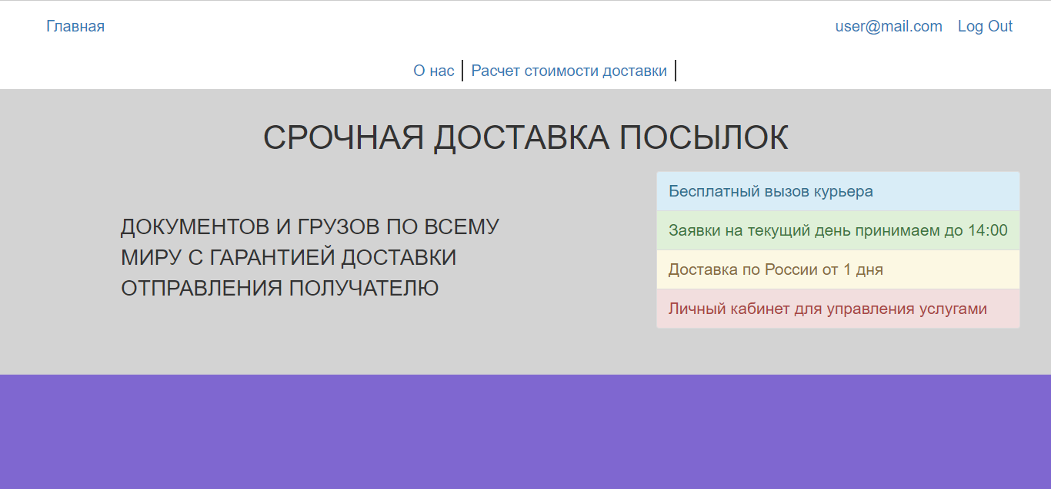

Рис 5.1 – Главная страница

В личном кабинете отображаются все заявки заказчика. Также есть возможность подачи новых заявок.

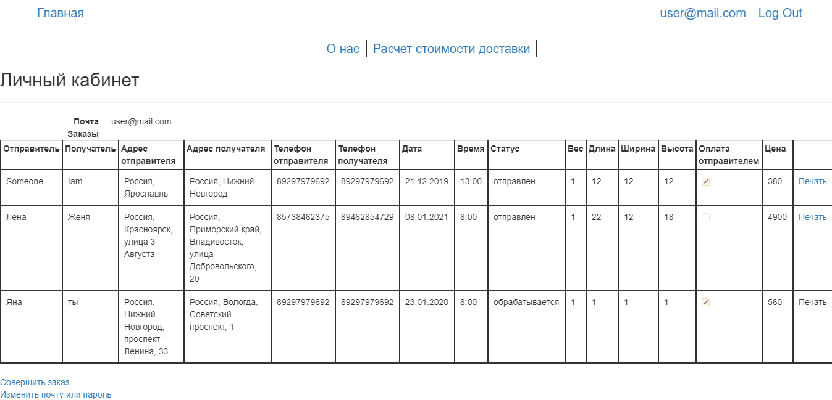

Рис 5.2 – Личный кабинет

Для этого нужно нажать «Совершить заказ» и в открывшейся форме ввести данные о заказе и грузе.

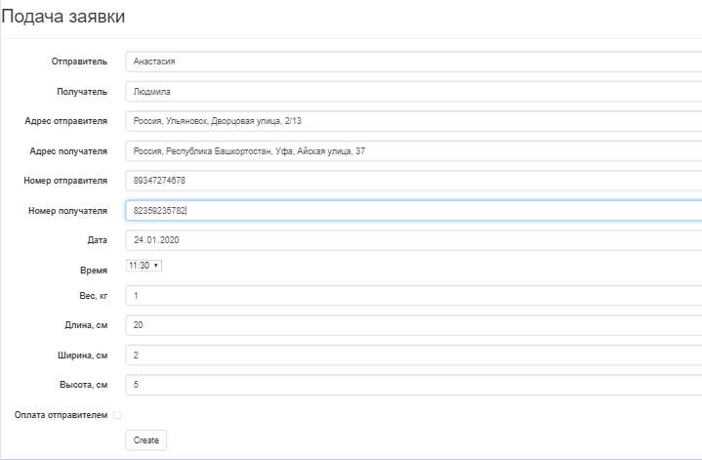

Рис 5.3 – Страница подачи заявки на доставку

После того, как пользователь введет необходимую информацию, и нажмет на кнопку «Create», перед ним откроется страница личного кабинета, где отобразиться новая заявка на доставку

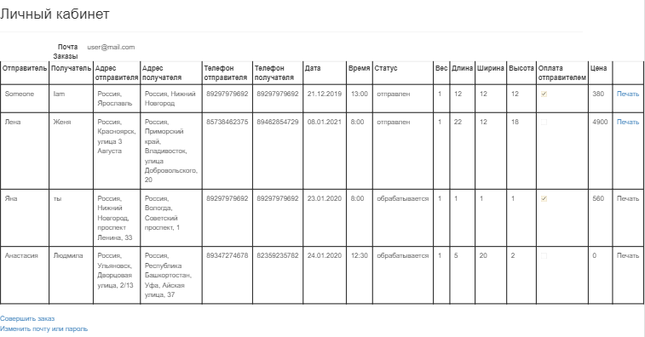

Рис 5.4 – Страница личного кабинета после совершения заказа

После проверки данных курьером, появляется возможность печати информации о заказе.

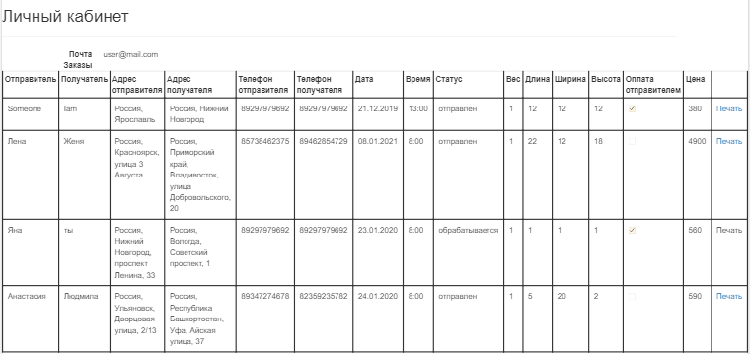

Рис 5.5 – Доступность печати

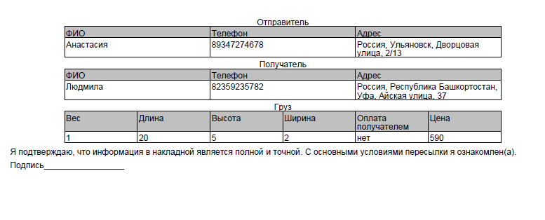

Рис 5.6 – Печатная информация о заказе

Авторизация и регистрация

Чтобы авторизоваться в системе как заказчик, нужно в правом верхнем углу главной страницы выбрать «Войти», а для того чтобы зарегистрироваться, нужно выбрать «Зарегистрироваться».



Рис 5.7 – Кнопка авторизации и регистрации

Нажав на «Войти» перед заказчиком откроется поле ввода информации для входа, где нужно ввести почту и пароль для авторизации.

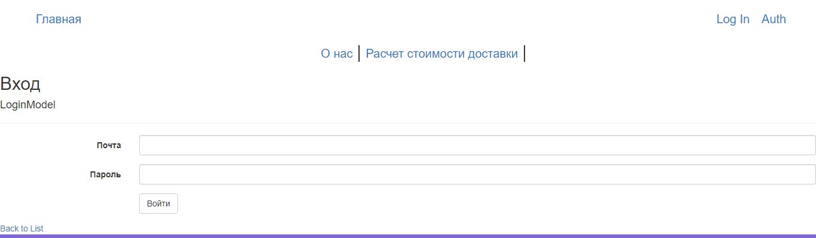

Рис 5.8 – поле авторизации

Авторизовавшись, заказчик может в своем личном кабинете поменять свою почту или пароль, нажав на кнопку изменить «Изменить почту или пароль»; перед ним откроется окно, в котором нужно ввести, что он хочет изменить.

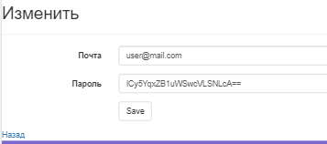

Рис 5.9 – Страница изменения почты и пароля

Если заказчик не авторизован, то нажав на кнопку «Зарегистрироваться» перед ним откроется поле ввода информации для регистрации, где нужно ввести почту, пароль, и повторить пароль для регистрации. При вводе полей без ошибок, заказчик успешно зарегистрируется.

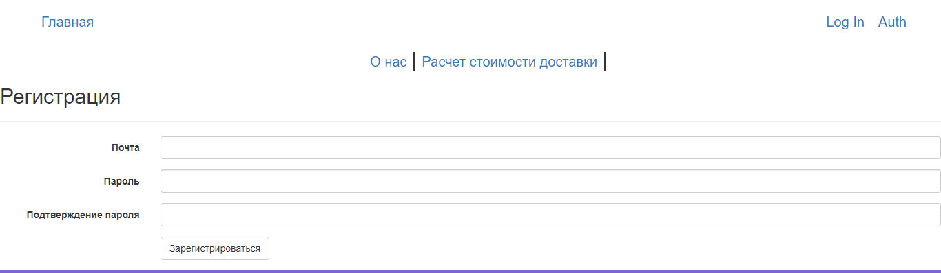

Рис 5.10 – Страница регистрации

### *4.5.3.1 Для роли «Администратор» и «Курьер»*

Удаление, добавление, просмотр деталей о пользователях

После прохождения авторизации администратору будут доступны кнопки «Create New», «Details» и «Delete» пользователя. Нажав на кнопку «Create New», откроется окно, где администратор может добавить информацию о пользователе.

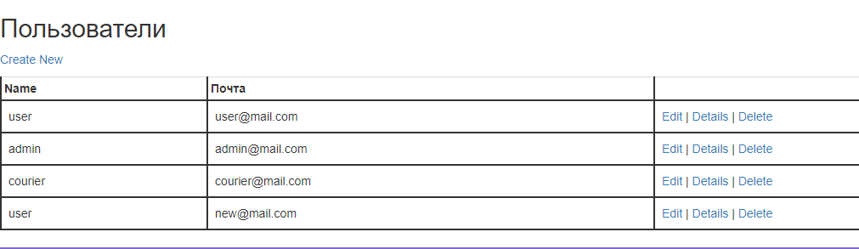

Рис 5.11– Страница списка всех зарегистрированных пользователей

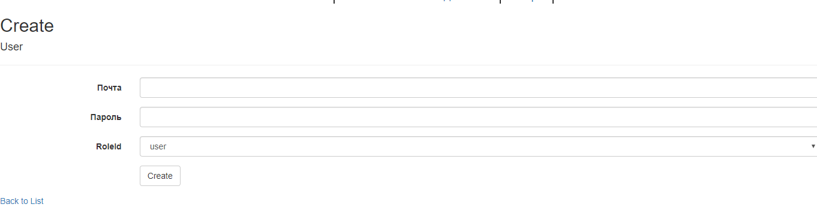

Рис 5.12 – Страница добавления пользователя

По нажатию кнопки Delete администратор может удалить пользователя.



Рис 5.13 – Страница удаления

По кнопке Details администратор может посмотреть подробную информацию пользователя со всеми совершенными заказами.

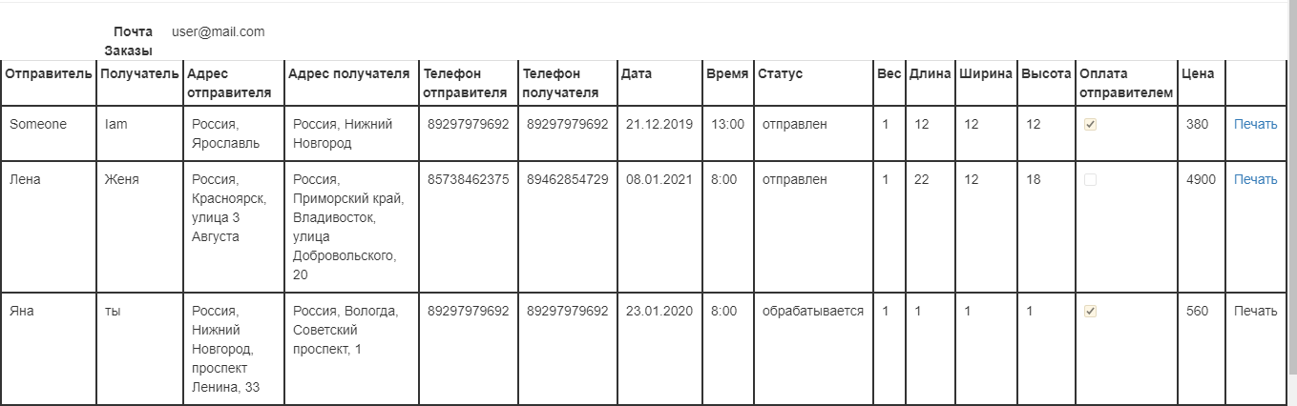

Рис 5.14 – Страница подробной информации о пользователе

Удаление, изменение, просмотр деталей о заказах.

После прохождения авторизации курьеру будут доступны кнопки «Edit», «Details» и «Delete» заказа. Нажав на кнопку «Edit», откроется окно, где курьер может изменить информацию о заказе.

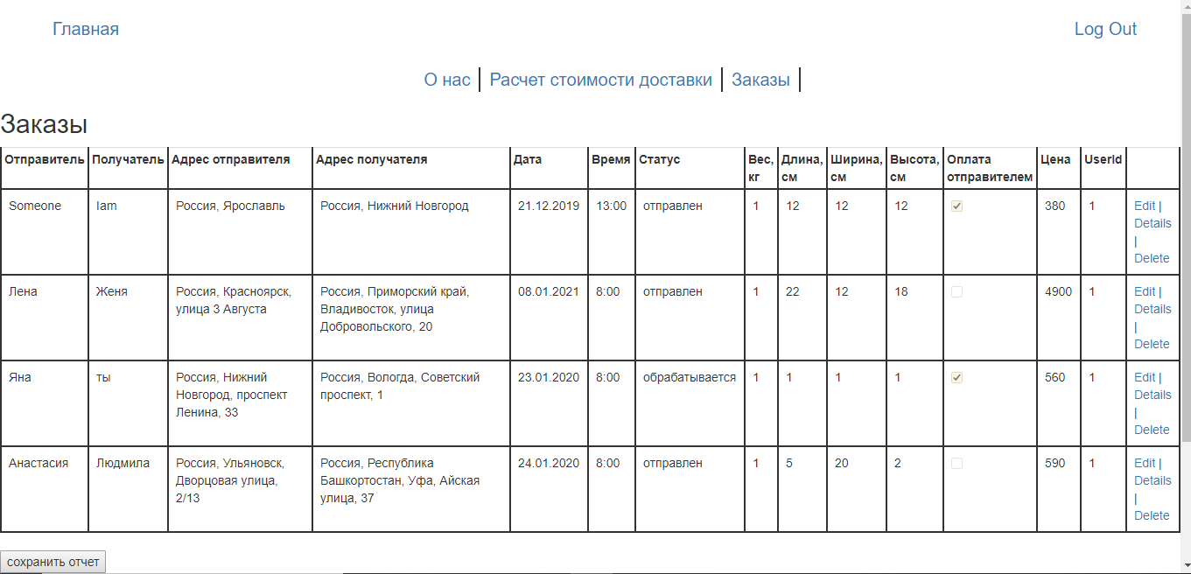

Рис 5.15 – Страница списка всех заказов

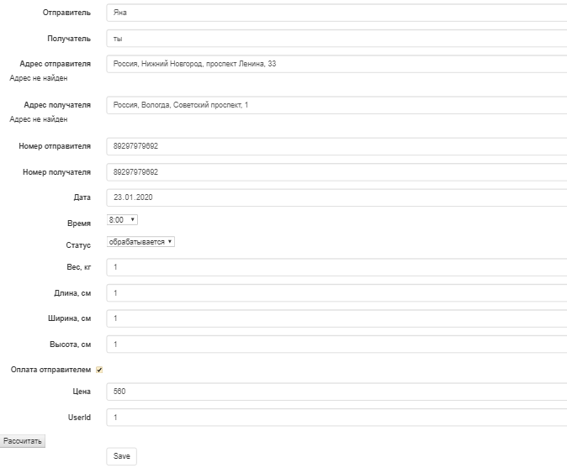

Рис 5.16 – Страница изменения данных заказа

По нажатию кнопки Delete курьер может удалить заказ.

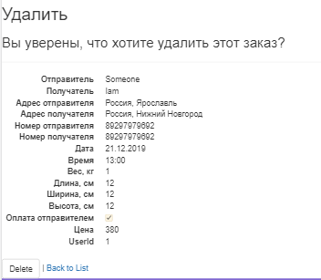

Рис 5.17 – Страница удаления

По кнопке Details курьер может посмотреть подробную информацию конкретного заказа.

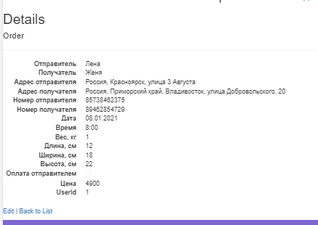

Рис 5.18 – Страница подробной информации о заказе

Отчеты

На странице заказов курьер может получить отчет о всех совершенных заказах, нажав на кнопку «сохранить отчет». После чего отчет будет сохранен и доступен в формате xml.



Рис 5.19 – Отчет в формате xml

### ***4.5.4 Исключительные ситуации и их обработка***

При неверных действиях пользователей, неверных форматах или недопустимых значениях входных данных, система выдает пользователю соответствующие сообщения, после чего возвращается в рабочее состояние, предшествовавшее неверной (недопустимой) команде или некорректному вводу данных.

Ниже приведены примеры (рисунок 111-112).

# 5. ТЕСТИРОВАНИЕ системы

## **5.1 Условия и порядок тестирования**

Объектом тестирования является прикладное программное обеспечение –автоматизированная система курьерской службы.

Методом тестирования была выбрана модель черного ящика.

Общий порядок тестирования:

* снимаются входные данные;
* снимаются выходные данные.

Тип проверки функционирования системы – ручной.

## **5.2 Исходные данные для контрольных примеров**

### ***5.2.1 Описание ситуаций для элементов системы***

Форма входа:

* пользователь ввела незарегистрированную почту и пароль;
* пользователь ошибся при вводе почты;
* пользователь ошибся при вводе пароля.

Перечень данных:

* в панели отображаются списки задач и пользователя;
* не отображается один из списков из-за невозможности переключения между ними;
* не отображается один из списков из-за ошибки подключения к БД;
* запросы выполняются корректно, отображаясь в соответствующих формах;
* запросы выполняются с ошибкой или не выполняются из-за ошибок при работе с БД.

Работа с окном расширения:

*  корректная работа таймера;
*  таймер не синхронизирован с глобальным временем. возможна ошибка с подключением к серверу и нарушением с параллельной обработкой;
*  таймер не работает;
*  задачи отображены и их можно выбрать, нажав на кнопку возле одной из них;
*  задачи отображены, но выбор осуществляется, но не запоминается
* системой;
*  задачи отображены, но выбор не осуществляется;
*  кнопка остановки таймера работает корректно;
*  кнопка остановки таймера не работает.

## **5.3 Результаты тестирования**

Корректная работа описанных выше исходных данных представлена в п.4.5.3 Руководства пользователя. Соответственно в остальных случаях обращаться к п.4.5.4.

# 6. ЭКОНОМИЧЕСКИЙ РАЗДЕЛ

## **5.1 Условия и порядок тестирования**

Объектом тестирования является прикладное программное обеспечение –автоматизированная система курьерской службы.

# ЗАКЛЮЧЕНИЕ

Выпускная квалификационная работа представляет собой веб-сайт и удовлетворяет всем основным требованиям технического задания. Страницы сайта отображаются корректно.

Были реализованы следующие задачи:

* реализация подсистемы рейтинга заказчиков и курьеров;
* реализация подсистемы расчета стоимости доставки груза и совершения заказа;
* разработка алгоритма получения печатной формы заказа;
* обеспечение возможности получения отчета о заказах;
* реализация подсистемы движения заказа.

Интерфейс системы приятный на глаз и прост в использовании.

Дальнейшее развитие ИС предусматривает возможность более детального подбора курьеров, отправка сообщения о доставке, возможность совершения заказа без регистрации и более надежной системы защиты целостности системы.

# СПИСОК ИСПОЛЬЗОВАННЫХ ИСТОЧНИКОВ

1. Metanit [Электронный ресурс]. – Режим доступа: <https://metanit.com/> - Заглавие с экрана. – (Дата обращения: 25.04.2020).
2. ГОСТ 34.601-90. Автоматизированные системы. Стадии создания. – М.: Изд-во стандартов, 1997. – 5 c.
3. ГОСТ 19.701-90. Единая система программной документации. Схемы алгоритмов, программ, данных и систем. Условные обозначения и правила выполнения. – М.: Стандартинформ, 2010. – 8 c.
4. ГОСТ 34.602-89. Информационная технология. Комплекс стандартов на автоматизированные системы. Техническое задание на создание автоматизированной системы. – Введ. 1990-01-01. – М.: Издательство стандартов, 2004. – 12 с.
5. ГОСТ 19.401-78. Единая система программной документации. Текст программы. Требования к содержанию и оформлению. – Введ. 1980-01-01. –М.: Стандартинформ, 2010. – 2 с.
6. Родионов, В. В. Выполнение выпускной квалификационной работы бакалавра: учебно-методическое пособие для студентов направления 09.03.02 «Информационные системы и технологии» / В. В. Родионов. – Ульяновск: УлГТУ, 2017. – 74 с.
7. Учебный курс. Создание модели данных Entity Framework для приложения ASP.NET MVC [Электронный ресурс]. – Режим доступа: https://habr.com/ru/company/microsoft/blog/133316/ - Заглавие с экрана. – (Дата обращения: 26.04.2020).
8. Изучаем ASP.NET MVC 5 [Электронный ресурс]. – Режим доступа: <https://professorweb.ru/my/ASP_NET/mvc/level1/> - Заглавие с экрана. - (Дата обращения: 20.05.2020).
9. Документация по C# [Электронный ресурс]. – Режим доступа: <https://docs.microsoft.com/ru-ru/dotnet/csharp/>. – Заглавие с экрана. – (Дата обращения: 12.05.2019).